Auf Erfolg aufbauen: Jährliches Netzwerktreffen der Sustainable Mobility Academy mit Ausblick für 2024
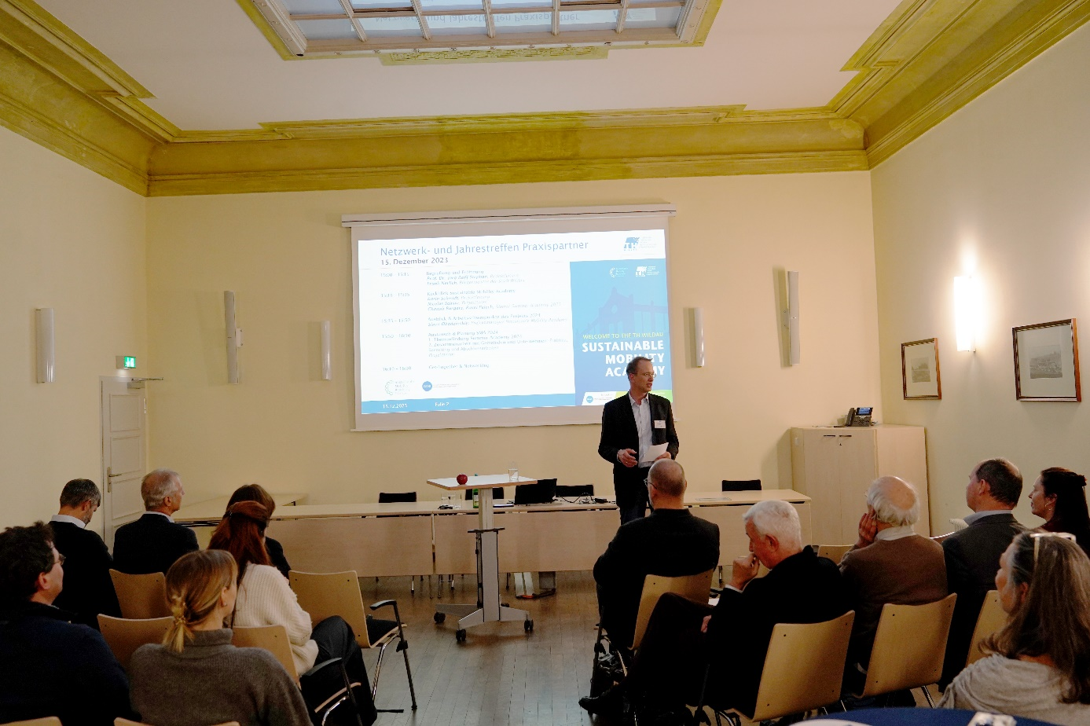
Bildunterschrift: Die Ergebnisse eines aktiven Jahres der Sustainable Mobility Academy und einen Ausblick für 2024 lieferte das Netzwerktreffen am 15. Dezember 2023 an der TH Wildau.
Bild: TH Wildau
Subheadline: Internationales
Teaser:
Das Team der von der TH Wildau 2023 ins Leben gerufenen Sustainable Mobility Academy kann auf ein sehr aktives und ereignisreiches Jahr zurückschauen. Beim Netzwerk- und Jahrestreffen der Praxispartner/-innen am 15. Dezember wurden neben den Ergebnissen, wie der erfolgreichen Summer Academy, auch die geplanten Aktivitäten für 2024 vorgestellt.
Text:
Die Sustainable Mobilty Academy (SMA), die 2023 an der Technischen Hochschule Wildau (TH Wildau) ins Leben gerufen wurde, hat bereits im ersten Jahr tolle Erfolge erzielt, wobei ein Höhepunkt sicher die gut angenommene Sommerakademie für nachhaltige Mobilität (Sustainable Mobility Summer Academy 2023) mit Teilnehmenden aus elf Ländern war. Das Ziel ist es, auf diesen Erfolgen aufzubauen und die Projekte zur nachhaltigen Mobilität im Jahr 2024 zu verbessern. Prof. Jörg Reiff-Stephan von der TH Wildau, Frank Nerlich, Bürgermeister von Wildau, Chanah Burgers und Pavel Pelech, Teilnehmende der Sustainable Mobility Summer Academy 2023, sowie Karin Schmidt und Viatcheslav Obodzinskiy vom Team der Sustainable Mobility Academy des Zentrums für Internationale Angelegenheiten, gaben am 15. Dezember bei einem Netzwerktreffen auf dem Campus der TH Wildau einen Rück- und Ausblick der Aktivitäten.
Erfolgreiche Sustainable Mobility Summer Academy
Vom 4. bis 15. September 2023 veranstaltete die TH Wildau mit Unterstützung des Deutschen Akademischen Auslandsdienstes (DAAD) und des Bundesministeriums für Bildung und Forschung (BMBF) die erfolgreiche Sustainable Mobility Summer Academy mit dem Schwerpunktthema „Die Rolle des Radverkehrs und anderer Verkehrsmittel". Die Veranstaltung mit Teilnehmenden aus elf Ländern förderte die internationale Zusammenarbeit mit Dozent/-innen von Institutionen wie der Technischen Universität Liberec, der Fachhochschule Salzburg, der VIVES University of Applied Sciences und der HAN University of Applied Sciences/FH Amsterdam, die sich alle der Förderung des Wissens über nachhaltige Mobilität verschrieben haben.
Die Akademie bot ein intensives Erlebnis mit spannenden Seminaren, Workshops und von Expert/-innen geleitete Diskussionen. Themen waren beispielsweise Fahrradinfrastruktur, Mobilitätsherausforderungen im ländlichen Raum, Nutzung von Wasserstoff im Mobilitätssektor, Mobilitätsgerechtigkeit sowie Fallstudien aus Friedrichshain-Kreuzberg und Wien. Darüber hinaus beschäftigten sich die Teilnehmenden im Rahmen eines Planspiels mit einer konkreten Mobilitätsherausforderung aus Eichwalde, einer Nachbarsgemeinde Wildaus. Interkulturelle Aktivitäten, darunter Fahrradtouren, Treffen mit Interessenvertreter/-innen, eine Solarbootregatta und eine Radtour durch Potsdam, bereicherten das Programm.
Zudem wurden im Herbst im Rahmen der SMA Workshops für Beschäftigte angeboten. Im Mittelpunkt stand die Integration von Nachhaltigkeitsaspekten in den Alltag: beispielsweise wie nachhaltiges Reisen funktionieren kann und wie beziehungsweise wo sich in verschiedenen Lebensbereichen Internationalität und Nachhaltigkeit verbinden und gestalten lassen.
Ausblick 2024
Im Jahr 2024 möchte das SMA-Team die Aktivitäten mit den internationalen Partnerinnen und Partnern ausbauen und die Verflechtung mit der Region vertiefen. Die zweiwöchige Sustainable Mobility Summer Academy wird erneut im September angeboten und soll weiter an Attraktivität für Studierende der TH Wildau gewinnen. Angedacht sind Praktika bei Unternehmen in der Region oder für Studierende der TH Wildau im Ausland, Exkursionen für Studierende und Beschäftigte mit Praktika, Studienaufenthalte und Fortbildungen. Auch das Forum Nachhaltige Mobilität sowie weitere Maßnahmen zu Nachhaltiger Mobilität auf dem Campus stehen auf dem Aktivitätenplan.
Weiterführende Informationen
Website der Sustainable Mobility Academy: https://www.th-wildau.de/sma
Fachliche Ansprechperson TH Wildau
Viatcheslav Obodzinskiy
Zentrum für Internationale Angelegenheiten
Hochschulring 1, 15745 Wildau
Tel. +49 (0)3375 508 595
E-Mail: obodzinskiy@th-wildau.de
Ansprechpersonen Externe Kommunikation TH Wildau
Mike Lange / Mareike Rammelt
TH Wildau
Hochschulring 1, 15745 Wildau
Tel. +49 (0)3375 508 211 / -669
E-Mail: presse@th-wildau.de

English version
Building on success: Annual network meeting of the Sustainable Mobility Academy with a look ahead to 2024
Caption: The achievements of an active year of the Sustainable Mobility Academy and an outlook were presented at the network meeting on 15 December at the TH Wildau.
Subheadline: International
Teaser:
The Sustainable Mobility Academy founded by TH Wildau last year can look back on a very active and eventful year 2023. At the network meeting on 15 December, the activities for 2024 were presented.
Text:
The Sustainable Mobility Academy, initiated at TH Wildau in 2023, has seen remarkable success, with a highlight being the well-received Sustainable Mobility Summer Academy (SMA) 2023. The goal is to build upon these achievements and enhance projects related to sustainable mobility in 2024. Prof Jörg Reiff-Stephan from TH Wildau, Frank Nerlich, Mayor of Wildau, Chanah Burgers and Pavel Pelech, participants of the Sustainable Mobility Summer Academy 2023, as well as Karin Schmidt and Viatcheslav Obodzinskiy from the Sustainable Mobility Academy team from the Centre for International Affairs, gave a review and outlook of the activities at a network meeting on the campus of TH Wildau on 15 December.
Successful Sustainable Mobility Summer Academy
In the dynamic weeks of September 4 to 15, 2023, TH Wildau hosted the successful Sustainable Mobility Summer Academy, generously supported by the German Academic Exchange Service (DAAD) and the Federal Ministry of Education and Research (BMBF), exploring "The Role of Cycling and other Modes of Transport." Drawing nearly 20 participants from eleven countries, the event fostered international collaboration with lecturers from institutions like the Technical University of Liberec, FH Salzburg, VIVES University of Applied Sciences, and HAN University of Applied Sciences/FH Amsterdam, all sharing a commitment to advancing knowledge in sustainable mobility.
The academy provided an immersive experience with engaging seminars, workshops, and expert-led discussions on topics ranging from combustion engine challenges to sustainability in various modes of mobility. Intercultural activities, including biking explorations, stakeholder meetings, and a Potsdam Cycling Tour with a Solar Boat Regatta, added vibrancy to the program.
In autumn, the SMA also offered workshops for employees on how sustainable travel can work. Moreover, it was shown, how and where internationality and sustainability could be combined and shaped in different areas of life. Furthermore, a Sustainable Mobility Action Day was organised in early summer.
Outlook 2024
Next year, the SMA would like to expand its activities with international partners and deepen its ties with the region. Internships at companies in the region or abroad for students of the TH Wildau, excursions for students and employees with internships, study visits and further training are planned. The Sustainable Mobility Forum, which has already been held this year, and other measures relating to sustainable mobility on campus are also on the programme of activities.
Further information:
Website of the Sustainable Mobility Academy: https://en.th-wildau.de
Contact Technische Hochschule Wildau
Viatcheslav Obodzinskiy
Centre for International Affairs
Hochschulring 1, 15745 Wildau
Phone: +49 (0)3375 508 595
Mail to obodzinskiy@th-wildau.de
Contact external communication TH Wildau
Mike Lange / Mareike Rammelt
TH Wildau, Hochschulring 1, 15745 Wildau
Phone: +49 (0)3375 508 211 / -669,
Mail to: presse@th-wildau.de

